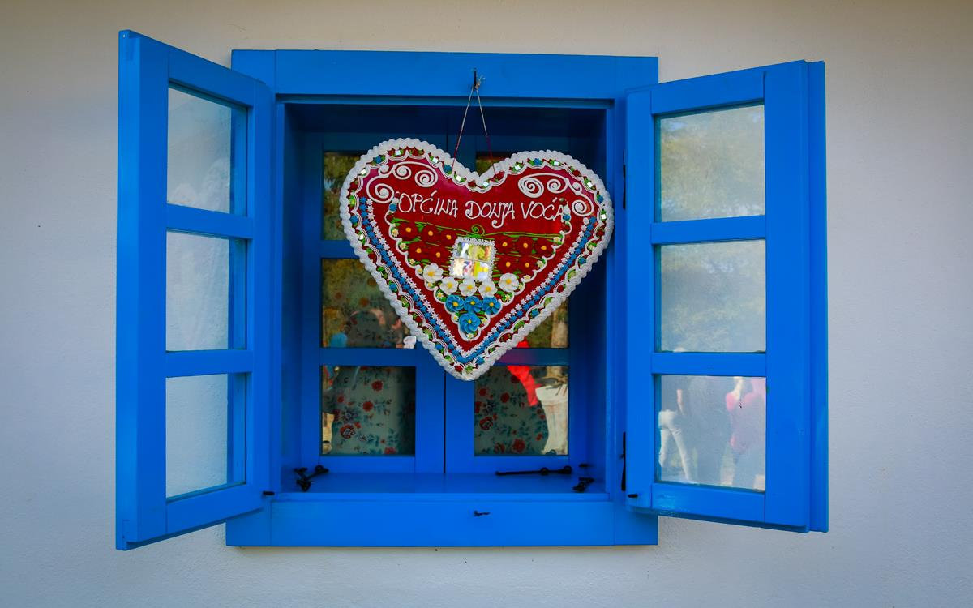

Vodič za građane za 2024. godinu

Općina Donja Voća

Poštovani građani,

predstavljamo vam Vodič za građane za 2024. godinu u kojem su objašnjeni planovi i aktivnosti o-općinske vlasti vezani za korištenje javnih sredstava. Unaprjeđivanjem transparentnosti i komunikacije s građanima nastavljamo s projektom koji se nalazi na našoj službenoj stranici https://www.voca.hr/. Kroz ovaj projekt informiramo vas o načinu korištenja proračunskih sredstava koji će u konačnici podignuti transparentnost u našoj Općini. Kroz brošuru Vodič za građane prikazat ćemo koji su projekti u planu u 2024. godini.
Brojnim projektima na području Općine Donja Voća cilj nam je osigurati visoku kvalitetu života svih stanovnika.
U 2024. godini nastavljamo s realizacijom projekata komunalne infrastrukture. Uz znatna sredstva za održavanje postojeće komunalne infrastrukture, osigurana su značajna sredstva za mnoge druge komunalne projekte. Ulagat ćemo u održavanje nerazvrstanih cesta, javnih površina i javne rasvjete, izgradnju i rekonstrukciju mosta Budinščak i rekonstrukciju vodovoda i potpunu rekonstrukciju i dogradnju grobne kuće s vanjskim uređenjem.
Poljoprivreda, poduzetništvo i turizam su bitne grane razvoja Općine Donja Voća. Želja mi je da naša Općina bude što više razvijena i postane poznato turističko odredište. Stoga smo ove godine iz proračunskih sredstava kroz Program razvoja poljoprivrede, poduzetništva i turizma osigurali isplatu subvencija poduzetnicima, poljoprivrednicima i turističkim djelatnicima te im time pomogli u njihovom daljnjem radu.
Čistoća javnih površina i zaštita okoliša od velike je važnosti za našu općinu i njezine stanovnike, stoga dio proračunskih sredstava planiramo izdvojiti za Program zaštite okoliša kako bi Općina bila još ljepša i ugodnija za život.
S ciljem poboljšanja demografskih mjera, raznim aktivnostima i programima želimo potaknuti pozitivni prirast stanovništva na području općine te povećati standard odgoja i obrazovanja djece predškolske dobi, stoga izdvajamo sredstva za isplatu potpora mladim obiteljima kod rješavanja stambenog pitanja, gradnje ili adaptacije kuća. U proračunu za 2024. godinu osigurana su sredstva za sufinanciranje boravka djece u dječjim vrtićima, jednokratne novčane potpore za djecu predškolske dobi koji nisu polaznici dječjeg vrtića, sufinanciranje Male škole i program predškole te izgradnju dječjeg vrtića odnosno rekonstrukciju dijela Područne škole u vrtić - projekt za koji su osigurana sredstva od Ministarstva znanosti i obrazovanja u iznosu od 250.000,00 eura i čijom realizacijom će se stvoriti kvalitetniji uvjeti za svu djecu u Općini Donja Voća.
Kao i svake godine, nastavljamo s isplatom stipendija i nagrađivanjem učenika te sufinanciranjem školskih projekata i sufinanciranjem nabave školskog pribora i radnih bilježnica.
Zaštita dostojanstva i omogućavanje osnovnih životnih potreba svakog stanovnika naše zajednice predstavljaju bitne prioritete djelovanja Općine, stoga i naredne godine izdvajamo sredstva za pomoć kućanstvima.
Općina Donja Voća posjeduje veliki potencijal u sektoru turizma kroz iznimno bogatu i specifičnu kulturnu baštinu i arheološki lokalitet špilje Vindija koja spada u najznačajnija arheološka i paleontološka nalazišta Hrvatske.
Na području općine djeluju brojne sportske, kulturne i druge udruge koje oplemenjuju naš život i omogućavaju pojedincima da prepoznaju i usavrše svoje talente. Zato zaslužuju našu financijsku pomoć, ali i ohrabrenje i poticaj za dalji rad, kao i pomoć u realizaciji manifestacija koje održavaju.
Dragi mještani, izdvojili smo dio projekata koje planiramo realizirati u 2024. godini.
Pozivamo Vas da i vi svojim prijedlozima i komentarima sudjelujete u izradi Proračuna za 2024. godinu.
Vaše prijedloge, sugestije i komentare možete ostavljati do 14.12.2023. godine kada ćemo sve zaprimljeno uzeti u obzir te na sjednici Općinskog vijeća predstaviti, te prihvaćeno uvrstiti u konačan Proračun za 2024. godinu.

Vaša načelnica!

OBRAZLOŽENJE PRORAČUNA
Što je proračun?

Proračun je akt kojim se procjenjuju prihodi i primici te utvrđuju rashodi i izdaci Općine Donja Voća za proračunsku godinu, a sadrži i projekciju prihoda i primitaka te rashoda i izdataka za slijedeće dvije godine.
Proračun nije statičan akt, već se sukladno Zakonu može mijenjati tijekom proračunske godine, odnosno donose se Izmjene i dopune proračuna.

Jedno od najvažnijih načela proračuna je da isti mora biti uravnotežen ,odnosno
ukupna visina planiranih prihoda mora biti istovjetna ukupnoj visini planiranih rashoda!



Sadržaj proračuna

Proračun JLS sastoji se od plana za proračunsku godinu i projekcija za sljedeće dvije godine. Proračun JLS sastoji se od općeg dijela, posebnog dijela i obrazloženja proračuna

SADRŽAJ | SASTAVNI DIO | OPIS SASTAVNOG DIJELA
Opći dio proračuna | Sažetak Računa prihoda i rashoda Sažetak Računa financiranja | - ukupni prihodi poslovanja i prihodi od prodaje nefinancijske imovine, ukupni rashodi poslovanja i rashodi za nabavu nefinancijske imovine  - ukupni primici od financijske imovine i zaduživanja i izdaci za financijsku imovinu i otplate zajmova
Opći dio proračuna | Račun prihoda i rashoda | - ukupni prihodi i rashodi iskazani prema izvorima financiranja i ekonomskoj klasifikaciji na razini skupine  - ukupni rashodi iskazani prema funkcijskoj klasifikaciji
Opći dio proračuna | Račun financiranja | - ukupni primici od financijske imovine i zaduživanja i izdaci za financijsku imovinu i otplate instrumenata zaduživanja prema izvorima financiranja i ekonomskoj klasifikaciji na razini skupine
Opći dio proračuna | Preneseni višak ili preneseni manjak prihoda nad rashodima | - ako ukupni prihodi i primici nisu jednaki ukupnim rashodima i izdacima, opći dio proračuna sadrži i preneseni višak ili preneseni manjak prihoda nad rashodima
Opći dio proračuna | Višegodišnji plan uravnoteženja | - ako JLP(R)S ne mogu preneseni manjak podmiriti do kraja proračunske godine, obvezni su izraditi višegodišnji plan uravnoteženja za razdoblje za koje se proračun donosi  - ako JLP(R)S ne mogu preneseni višak, zbog njegove veličine, u cijelosti iskoristiti u jednoj proračunskoj godini, korištenje viška planira se višegodišnjim planom uravnoteženja za razdoblje za koje se proračun donosi
Posebni dio proračuna | Plan rashoda i izdataka proračuna JLP(R)S i njihovih proračunskih korisnika | - rashodi i izdaci JLP(R)S i njihovih proračunskih korisnika iskazani po organizacijskoj klasifikaciji, izvorima financiranja i ekonomskoj klasifikaciji na razini skupine, raspoređenih u programe koji se sastoje od aktivnosti i projekata
Obrazloženje proračuna | Obrazloženje općeg dijela proračuna i obrazloženje posebnog dijela proračuna | - obrazloženje općeg dijela proračuna JLP(R)S sadrži obrazloženje prihoda i rashoda, primitaka i izdataka proračuna JLP(R)S i obrazloženje prenesenog manjka odnosno viška proračuna JLP(R)S  - obrazloženje posebnog dijela proračuna JLP(R)S temelji se na obrazloženjima financijskih planova proračunskih korisnika, a sastoji se od obrazloženja programa koje se daje kroz obrazloženje aktivnosti i projekata zajedno s ciljevima i pokazateljima uspješnosti iz akata strateškog planiranja.

Proračunski korisnici:

Proračunski korisnici su ustanove, tijela javne vlasti kojima je JLS osnivač ili suosnivač, a čije je financiranje većim dijelom iz proračuna svog osnivača ili suosnivača. Proračunski korisnici JLS mogu biti dječji vrtići, knjižnice, javne vatrogasne postrojbe, muzeji, kazališta, domovi za starije i nemoćne osobe…
Zakoni i sankcije:

Sukladno Zakonu o Proračunu (»Narodne novine«, broj 144/21) Proračun se donosi za jednu fiskalnu (proračunsku) godinu. Kod nas se fiskalna godina poklapa s kalendarskom i traje od 01. siječnja do 31. prosinca. Jedini ovlašteni predlagatelj Proračuna je Općinski načelnik. Općinski načelnik jedinice lokalne samouprave odgovoran je za zakonito i pravilno planiranje i izvršavanje proračuna, za svrhovito, učinkovito i ekonomično raspolaganje proračunskim sredstvima. Proračun donosi (izglasava) Općinsko vijeće do kraja godine.
Ako se ne donese proračun prije početka proračunske godine, privremeno se, a najduže za prva tri mjeseca proračunske godine, na osnovi odluke o privremenom financiranju koja mora biti donesena do 31. prosinca, nastavlja financiranje poslova, funkcija i programa tijela jedinica lokalne i područne samouprave i drugih proračunskih i izvanproračunskih korisnika.
U slučaju kada je raspušteno samo Općinsko vijeće, a Općinski načelnik nije razriješen, do imenovanja povjerenika Vlade Republike Hrvatske, financiranje se obavlja izvršavanjem redovnih i nužnih rashoda i izdataka temeljem odluke o financiranju nužnih rashoda i izdataka koju donosi Općinski načelnik.
Po imenovanju povjerenika Vlade Republike Hrvatske, Općinski načelnik predlaže povjereniku novu odluku o financiranju nužnih rashoda i izdataka u koju su uključeni ostvareni prihodi i primici te izvršeni rashodi i izdaci u vremenu do dolaska povjerenika. Ako se do 31. ožujka ne donese proračun, povjerenik donosi odluku o financiranju nužnih rashoda i izdataka za razdoblje do donošenja proračuna.
Ako do isteka roka privremenog financiranja nije donesen proračun u jedinici u kojoj je općinski načelnik koji nema zamjenika onemogućen u obavljanju svoje dužnosti, financiranje se obavlja izvršavanjem redovnih i nužnih rashoda i izdataka temeljem odluke o financiranju nužnih rashoda i izdataka koju donosi predstavničko tijelo na prijedlog privremenog zamjenika općinskog načelnika iz članka 43.a Zakona o lokalnoj i područnoj (regionalnoj) samoupravi (»Narodne novine«, broj 33/01, 60/01, 129/05, 109/07, 125/08, 36/09, 150/11, 144/12, 19/13, 137/15, 123/17, 98/19, 144/20).
Ukupni prihodi i primici Općine Donja Voća za 2024. godinu planirani su u iznosu od 2.568.417,00 eura

PRIHODI I PRIMICI

Prihodi poslovanja Općine Donja Voća za 2024. godinu planirani su u iznosu od 2.392.925,00 eura, a čine ih prihodi od poreza (financirano iz općih prihoda i primitaka) planirani u iznosu od 749.160,00 eura, pomoći iz inozemstva i od subjekata unutar općeg proračuna (financirano iz pomoći proračunu iz drugih proračuna i pomoći od međunarodnih organizacije i tijela EU) planirane u iznosu od 1.585.435,00 eura, prihodi od upravnih i administrativnih pristojbi i pristojbi po posebnim propisima ( financirano iz ostalih prihoda za posebne namjene) planirani u iznosu od 57.000,00 eura, prihodi od prodaje proizvoda i roba te pruženih usluga i prihodi od donacija (financirano iz vlastitih prihoda) planirani u iznosu od 1.330,00 eura.

Prihodi od prodaje nefinancijske imovine planirani su u iznosu od 12.330,00 eura, od toga prihodi od prodaje neproizvedene dugotrajne imovine (financirano iz ostalih prihoda od prodaje ili zamjene nefinancijske imovine) planirani u iznosu od 11.000,00 eura i prihodi od prodaje proizvedene dugotrajne imovine (financirano iz ostalih prihoda od prodaje ili zamjene nefinancijske imovine) planirani u iznosu od 1.330,00 eura.

Primici od financijske imovine i zaduživanja planirani su u iznosu od 163.162,00 eura (financirano iz namjenskih primitaka od zaduživanja).

PRIHODI I PRIMICI | PLAN  2024 (eur) | PROJEKCIJE 2025 (eur) | PROJEKCIJE 2026 (eur)
6 Prihodi poslovanja | 2.392.925,00 | 1.468.250,00 | 1.297.672,00
61 Prihodi od poreza | 749.160,00 | 633.080,00 | 633.080,00
63 Pomoći iz inozemstva i od subjekata unutar općeg proračuna | 1.585.435,00 | 783.840,00 | 613.262,00
65 Prihodi od administrativnih pristojbi, pristojbi po posebnim propisima i naknada | 57.000,00 | 50.000,00 | 50.000,00
66 Prihodi od prodaje proizvoda i robe te pruženih usluga i prihodi od donacija | 1.330,00 | 1.330,00 | 1.330,00
7 Prihodi od prodaje nefinancijske imovine | 12.330,00 | 12.330,00 | 12.330,00
71 Prihodi od prodaje neproizvedene dugotrajne imovine | 11.000,00 | 11.000,00 | 11.000,00
72 Prihodi od prodaje proizvedene dugotrajne imovine | 1.330,00 | 1.330,00 | 1.330,00
8 Primici od financijske imovine i zaduživanja | 163.162,00 | 50.000,00 | 50.000,00
84 Primici od zaduživanja | 163.162,00 | 50.000,00 | 50.000,00

RASHODI I IZDACI

Ukupni rashodi i izdaci Općine Donja Voća za 2024. godinu planirani su u iznosu od 2.568.417,00 eura.

Rashodi poslovanja

Rashodi poslovanja Općine Donja Voća za 2024. godinu planirani su u iznosu od 1.185.905,00 eura, a čine ih:
1. Rashodi za zaposlene planirani u iznosu od 181.340,00 eura (108.500,00 eura financirano iz općih prihoda i primitaka, 64.520,00 eura financirano iz pomoći proračunu iz drugih proračuna i 8.320,00 eura financirano iz pomoći od međunarodnih organizacija i tijela EU);
2. Materijalni rashodi planirani u iznosu od 674.685,00 eura (317.540,00 eura financirano iz općih prihoda i primitaka, 1.330,00 eura financirano iz vlastitih prihoda, 57.000,00 eura financirano iz ostalih prihoda za posebne namjene, 162.370,00 eura financirano iz pomoći proračunu iz drugih proračuna, 135.095,00 eura financirano iz pomoći od međunarodnih organizacija i tijela EU i 1.330,00 eura financirano iz ostalih prihoda od prodaje ili zamjene nefinancijske imovine);
3. Financijski rashodi planirani u iznosu od 16.000,00 eura (financirano iz općih prihoda i primitaka);
4. Subvencije planirane u iznosu od 58.545,00 eura (financirano iz općih prihoda i primitaka);
5. Pomoći dane u inozemstvo i unutar općeg proračuna planirane su u iznosu od 55.500,00 eura (28.500,00 eura financirano iz općih prihoda i primitaka i 27.000,00 eura financirano iz pomoći proračunu iz drugih proračuna)
6.Naknade građanima i kućanstvima na temelju osiguranja i druge naknade planirane u iznosu od 80.240,00 eura ( financirano iz općih prihoda i primitaka);
7. Ostali rashodi planirani u iznosu od 119.615,00 eura (financirano iz općih prihoda i primitaka).

Rashodi za nabavu nefinancijske imovine

Rashodi za nabavu nefinancijske imovine planirani u iznosu od 1.019.350,00 eura, a čine ih:
1. Rashodi za nabavu neproizvedene dugotrajne imovine planirani u iznosu od 476.650,00 eura (14.020,00 eura financirano iz općih prihoda i primitaka, 260.630,00 eura financirano iz pomoći proračunu iz drugih proračuna, 191.000,00 eura financirano iz pomoći od međunarodnih organizacija i tijela EU i 11.000,00 eura financirano iz ostalih prihoda od prodaje ili zamjene nefinancijske imovine);
2. Rashodi za nabavu proizvedene dugotrajne imovine planirani u iznosu od 542.700,00 eura (6.200,00 eura financirano iz općih prihoda i primitaka, 246.500,00 eura financirano iz pomoći proračunu iz drugih proračuna i 290.00,00 eura financirano iz pomoći od međunarodnih organizacija i tijela EU).

Izdaci za financijsku imovinu i otplate zajmova planirani u iznosu od 163.162,00 eura (financirano iz namjenskih primitaka od zaduživanja).

Preneseni manjak pokriven tekućim prihodima

Manjak prihoda poslovanja – 200.000,00 eura (financirano iz pomoći proračunu iz drugih proračuna).

RASHODI I IZDACI | PLAN  2024 (eur) | PROJEKCIJE  2025 (eur) | PROJEKCIJE  2026 (eur)
3 Rashodi poslovanja | 1.185.905,00 | 992.080,00 | 902.202,00
31 Rashodi za zaposlene | 181.340,00 | 187.630,00 | 143.803,00
32 Materijalni rashodi | 674.665,00 | 490.335,00 | 444.284,00
34 Financijski rashodi | 16.000,00 | 16.000,00 | 16.000,00
35 Subvencije | 58.545,00 | 32.000,00 | 58.545,00
36 Pomoći dane u inozemstvo i unutar općeg proračuna | 55.500,00 | 44.045,00 | 17.500,00
37 Naknade građanima i kućanstvima | 80.240,00 | 80.240,00 | 80.240,00
38 Ostali rashodi | 119.615,00 | 141.830,00 | 141.830,00
4 Rashodi za nabavu nefinancijske imovine | 1.019.350,00 | 398.500,00 | 317.800,00
41 Rashodi za nabavu neproizvedene dugotrajne imovine | 476.650,00 | 269.600,00 | 19.600,00
42 Rashodi za nabavu proizvedene dugotrajne imovine | 542.700,00 | 128.900,00 | 298.200,00
5 Izdaci za financijsku imovinu i otplate zajmova | 163.162,00 | 140.000,00 | 140.000,00
54 Izdaci za otplatu glavnice primljenih kredita i zajmova | 163.162,00 | 140.000,00 | 140.000,00

PRORAČUNSKE KLASIFIKACIJE
Prihodi, primici, rashodi i izdaci proračuna i financijskog plana iskazuju se prema proračunskim klasifikacijama. Sukladno Pravilniku o proračunskim klasifikacijama (»Narodne novine«, broj 26/10, 120/13 i 01/20) proračunske klasifikacije jesu:
  - Organizacijska klasifikacija sadrži povezane i međusobno usklađene (hijerarhijski i s obzirom na odnose prava i odgovornosti) cjeline proračuna i proračunskih korisnika koje odgovarajućim materijalnim sredstvima ostvaruju postavljene ciljeve,
  - Programska klasifikacija sadrži rashode i izdatke iskazane kroz aktivnosti i projekte, koji su povezani u programe temeljem zajedničkih ciljeva,
  - Funkcijska klasifikacija sadrži rashode razvrstane prema njihovoj namjeni,
  - Ekonomska klasifikacija sadrži prihode i primitke po prirodnim vrstama te rashode i izdatke prema njihovoj ekonomskoj namjeni,
  - Lokacijska klasifikacija sadrži rashode i izdatke razvrstane za Republiku Hrvatsku i za inozemstvo,
  - Izvori financiranja sadrže prihode i primitke iz kojih se podmiruju rashodi i izdaci određene vrste i namjene.
Proračun Općine Donja Voća sastoji se od razdjela, glava i programa. Programi se sastoje od aktivnosti i projekata (kapitalni i tekući projekti).

OPIS POSEBNOG DIJELA PRORAČUNA
RAZDJEL 001 PREDSTAVNIČKA I IZVRŠNA TIJELA
GLAVA 00101 PREDSTAVNIČKA I IZVRŠNA TIJELA
Program 1001 Program financiranja osnovnih aktivnosti planiran u iznosu od 71.300,00 eura.
Ovim programom izdvajaju se sredstva za tekuću zalihu proračuna u iznosu od 500,00 eura (financirano iz općih prihoda i primitaka), za rad općinskog vijeća i načelnika 44.000,00 eura (financirano iz općih prihoda i primitaka), za financiranje političkih stranaka 1.800,00 eura (financirano iz općih prihoda i primitaka), te za obilježavanje dana Općine 25.000,00 eura (financirano iz općih prihoda i primitaka).

RAZDJEL 002 JEDINSTVENI UPRAVNI ODJEL
GLAVA 00201 JEDINSTVENI UPRAVNI ODJEL
Program 1002 Javna uprava i administracija planiran iznosu od 495.607,00 eura.
Za administraciju i upravljanje planirano je 314.920,00 eura ( 303.920,00 eura financirano iz općih prihoda i primitaka i 11.000,00 eura financirano iz ostalih prihoda od prodaje ili zamjene nefinancijske imovine), za otplatu glavnice kredita 110.000,00 eura (financirano iz namjenskih primitaka od zaduživanja), za povrat zajma na ime povrata poreza na dohodak – Državni proračun 53.162,00 eura (financirano iz namjenskih primitaka od zaduživanja), za održavanje poslovnih prostora 6.660,00 eura (4.000,00 eura financirano iz općih prihoda i primitaka, 1.330,00 eura financirano iz vlastitih prihoda i 1.330,00 eura financirano iz ostalih prihoda od prodaje ili zamjene nefinancijske imovine) i za javne radove 10.865,00 eura (1.750,00 eura financirano iz pomoći proračunu iz drugih proračuna i 9.115,00 eura financirano iz pomoći od međunarodnih organizacija i tijela EU).

RAZDJEL 003 KOMUNALNA DJELATNOST
GLAVA 00301 KOMUNALNA DJELATNOST – TEKUĆE ODRŽAVANJE
Program 1003 Program održavanja komunalne infrastrukture planiran u iznosu od 268.660,00 eura.
Za program održavanja komunalne infrastrukture planirano je izdvojiti 268.660,00 eura, od toga za održavanje nerazvrstanih cesta, javnih i zelenih površina 100.000,00 eura (50.000,00 eura financirano iz ostalih prihoda za posebne namjene i 50.000,00 eura financirano iz pomoći proračunu iz drugih proračuna), za program „Voća bez smeća“ 17.060,00 eura (financirano iz pomoći proračunu iz drugih proračuna), za izradu SECAP strategije 12.500,00 eura (financirano iz pomoći proračunu iz drugih proračunu), za sufinanciranje rada sortirnice Čistoća 500,00 eura (financirano iz općih prihoda i primitaka), za sufinanciranje izgradnje sortirnice Čistoća Varaždin 1.000,00 eura (financirano iz općih prihoda i primitaka), za održavanje javne rasvjete 37.600,00 eura (financirano iz općih prihoda i primitaka), za održavanje sustava kanala za oborinske vode 15.000,00 eura (financirano iz općih prihoda i primitaka), za opskrbu vodom , odvoz smeća i ostale komunalne usluge 5.000,00 eura (financirano iz općih prihoda i primitaka) i za sanaciju klizišta 80.000,00 eura (financirano iz pomoći od međunarodnih organizacija i tijela EU).
Program 1005 Razvoj sporta i rekreacije planiran u iznosu od 5.000,00 eura.
U ovom programu planiraju se sredstava za uređenje i održavanje dječjih igrališta u iznosu od 5.000,00 eura (financirano iz općih prihoda i primitaka).

GLAVA 00302 KOMUNALNA DJELATNOST – KAPITALNA ULAGANJA
Program 1003 Program održavanja komunalne infrastrukture planiran u iznosu od 22.000,00 eura.
Programom održavanja komunalne infrastrukture izdvojena su sredstva za reciklažno mobilno dvorište u iznosu od 22.000,00 eura (financirano iz pomoći proračunu iz drugih proračuna).
Program 1004 Program izgradnje i rekonstrukcije komunalne infrastrukture planiran u iznosu od 616.000,00 eura.
Ovim programom za modernizaciju nerazvrstanih cesta planira se izdvojiti 220.000,00 eura (financirano iz pomoći od međunarodnih organizacija i tijela EU) , za rekonstrukciju i izgradnju mosta Budinščak 145.000,00 eura (financirano iz pomoći proračunu iz drugih proračuna), za autobusna okretišta 20.000,00 eura (financirano iz pomoći proračunu iz drugih proračuna), za izgradnju uzdignute plohe na C 2027 – kod škole Donja Voća 10.000,00 eura (financirano iz općih prihoda i primitaka), za modernizaciju NC Budinščak 100.000,00 eura (financirano iz pomoći od međunarodnih organizacija i tijela EU), za rekonstrukciju i izgradnju vodovoda i ostalih komunalnih objekata 7.000,00 eura (financirano iz ostalih prihoda za posebne namjene) i za rekonstrukciju grobne kuće 114.000,00 eura (financirano iz pomoći proračunu iz drugih proračuna).
Program 1005 Razvoj sporta i rekreacije planiran u iznosu od 10.630,00 eura.
Za uređenje sportskih terena NK Vindija planirano je izdvojiti 10.630,00 eura (financirano iz pomoći proračunu iz drugih proračuna).

GLAVA 004 DRUŠTVENE DJELATNOSTI
RAZDJEL 00401 GOSPODARSTVO I POLJOPRIVREDA

Program 1011 Javne potrebe u socijalnoj skrbi i zdravstvu planiran u iznosu od 15.000,00 eura.

Za aktivnost sufinanciranja rada ambulante planirano je izdvojiti 15.000,00 eura (financirano iz općih prihoda i primitaka).
Program 1013 Razvoj poljoprivrede, poduzetništva i turizma planiran u iznosu od 32.000,00 eura.

Ovim programom izdvajaju se sredstva za poticanje razvoja malog i srednjeg poduzetništva u iznosu od 13.500,00 eura (financirano iz općih prihoda i primitaka), za poticanje razvoja poljoprivrede 13.500,00 eura (financirano iz općih prihoda i primitaka) i za sufinanciranje umjetnog osjemenjivanja 5.000,00 eura (financirano iz općih prihoda i primitaka).
Program 1019 Zaštita okoliša i skrb za životinje planiran u iznosu od 6.400,00 eura.
Programom zaštite okoliša i skrbi za životinje osigurana su sredstva za financiranje poslova deratizacije, dezinsekcije, zaštite okoliša i skrbi za životinje u iznosu od 6.400,00 eura (financirano iz općih prihoda i primitaka).

GLAVA 00402 KULTURA
Program 1006 Pomicanje kulture i zaštita kulturne baštine planiran u iznosu od 39.965,00 eura.
Za kulturna događanja u Općini Donja Voća planirano je izdvojiti 30.000,00 eura (financirano iz pomoći proračunu iz drugih proračuna), za ostale donacije udrugama kultura 665,00 eura (financirano iz općih prihoda i primitaka) te za rekonstrukciju zgrade za galeriju S.Stolnik 9.300,00 eura (financirano iz pomoći od međunarodnih organizacija i tijela EU).

Program 1007 Program: Razvoj civilnog društva – udruge planiran u iznosu od 7.000,00 eura.
Ovim programom izdvajaju se sredstva za potpore programima udruga u području kulture – KUD u iznosu od 5.000,00 eura (financirano iz općih prihoda i primitaka) i za potpore programima vjerskih zajednica u iznosu od 2.000,00 eura (financirano iz općih prihoda i primitaka).
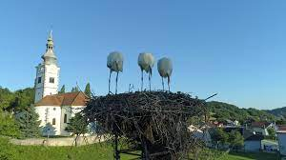

GLAVA 00403 SPORT I REKREACIJA
Program 1005 Razvoj sporta i rekreacije planiran u iznosu od 7.365,00 eura.
Za ostale donacije – nogometnim klubovima planirano je izdvojiti 665,00 eura (financirano iz općih prihoda i primitaka) i za uređenje i održavanje sportskih igrališta 6.700,00 eura (financirano iz općih prihoda i primitaka).

Program 1007 Razvoj civilnog društva – Udruge planiran u iznosu od 10.700,00 eura.
Ovim programom osigurana su sredstva isplatu potpora programima sportskih udruga u iznosu od 10.700,00 eura (financirano iz općih prihoda i primitaka).
GLAVA 00404 ODGOJ I OBRAZOVANJE
Program 1009 Predškolski odgoj planiran u iznosu od 488.545,00 eura.
Programom predškolskog odgoja osigurana su sredstva za sufinanciranje boravka djece u dječjim vrtićima u iznosu od 26.545,00 eura (financirano iz općih prihoda i primitaka), sredstva za sufinanciranje male škole u iznosu od 4.000,00 eura (financirano iz općih prihoda i primitaka), sredstva za isplatu potpora za djecu koja ne pohađaju dječji vrtić u iznosu od 2.000,00 eura (financirano iz općih prihoda i primitaka) te sredstva za rekonstrukciju prostora u PŠ za dječji vrtić u iznosu od 456.000,00 eura (250.000,00 eura financirano iz pomoći proračunu iz drugih proračuna i 206.000,00 eura financirano iz pomoći od međunarodnih organizacija i tijela EU).
Program 1010 Školska djeca planiran u iznosu od 28.300,00 eura.
Za sufinanciranje škole plivanja izdvojit će se 2.000,00 eura (financirano iz općih prihoda i primitaka), za sufinanciranje školskih projekata i dječjih darova 3.320,00 eura (financirano iz općih prihoda i primitaka), za sufinanciranje školskog pribora i radnih bilježnica 5.980,00 eura (financirano iz općih prihoda i primitaka) te za sufinanciranje produženog boravka u osnovnoj školi 17.000,00 eura (financirano iz općih prihoda i primitaka).
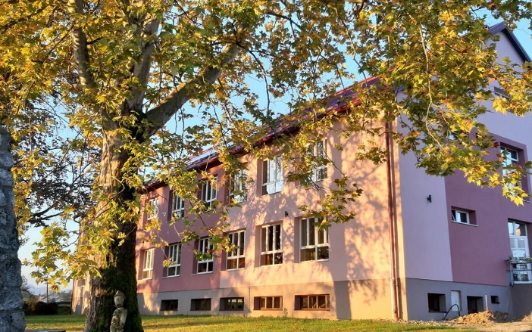

Program 1014 Učenici i studenti planiran u iznosu od 12.000,00 eura.
Ovim programom izdvojit će se 12.000,00 eura za dodjelu nagrada učenicima i isplatu stipendija (financirano iz općih prihoda i primitaka).
GLAVA 00405 ZAŠTITA I SPAŠAVANJE
Program 1008 Zaštita i spašavanje planiran u iznosu od 40.500,00 eura.
Programom su osigurana sredstva za financiranje dobrovoljnog vatrogasnog društva u iznosu od 33.200,00 eura (financirano iz općih prihoda i primitaka), za izgradnju DVD-a u iznosu od 6.000,00 eura (financirano iz općih prihoda i primitaka) i programe civilne zaštite i GSS-a u iznosu od 1.300,00 eura (financirano iz općih prihoda i primitaka).
GLAVA 00406 SOCIJALNA SKRB
Program 1007 Razvoj civilnog društva – udruge planiran u iznosu od 1.500,00 eura.
Za potporu programima udruga i zaklada u socijalnoj skrbi osigurana su sredstva u iznosu od 1.500,00 eura (financirano iz općih prihoda i primitaka).
Program 1011 Javne potrebe u socijalnoj skrbi i zdravstvu planiran u iznosu od 108.805,00 eura.
Ovim programom izdvajaju se sredstva za EU projekt Zaželi u iznosu od 88.080,00 eura (financirano iz pomoći proračunu iz drugih proračuna), za potpore socijalno ugroženim stanovnicima u iznosu od 15.940,00 eura (financirano iz općih prihoda i primitaka) i za humanitarne programe Crvenog križa u iznosu od 4.785,00 eura (financirano iz općih prihoda i primitaka).
Program 1012 Potpora mladim obiteljima planiran u iznosu od 43.000,00 eura
Za program potpore mladim obiteljima planira se izdvojiti 43.000,00 eura, od toga za isplatu potpora za novorođeno dijete planiran je iznos od 8.000,00 eura (financirano iz općih prihoda i primitaka) i za isplatu potpora mladim obiteljima kod gradnje – adaptacije kuće planiran je iznos od 35.000,00 eura (financirano iz općih prihoda i primitaka).
GLAVA 00407 UDRUGE GRAĐANA
Program 1007 Razvoj civilnog društva – udruge planiran u iznosu od 28.500,00 eura.
Za ostale donacije udrugama civilnog društva izdvojit će se 5.500,00 eura (financirano iz općih prihoda i primitaka), za udruge građana po natječaju izdvojit će se iznos od 8.500,00 eura (financirano iz općih prihoda i primitaka), za programe udruga za zaštitu prirode i životinja – lovstvo izdvojit će se 10.000,00 eura (financirano iz općih prihoda i primitaka), za potpore udrugama za treću životnu dob – Udruga umirovljenika izdvojit će se 2.500,00 eura (financirano iz općih prihoda i primitaka) i za potporu udrugama branitelja – Voća izdvojit će se iznos od 2.000,00 eura (financirano iz općih prihoda i primitaka).
GLAVA 00408 TURIZAM
Program 1006 Promicanje kulture i zaštita kulturne baštine planiran u iznosu od 3.000,00 eura.
Ovim programom izdvajaju se sredstva za Špilju Vindija u iznosu od 3.000,00 eura (financirano iz općih prihoda i primitaka).
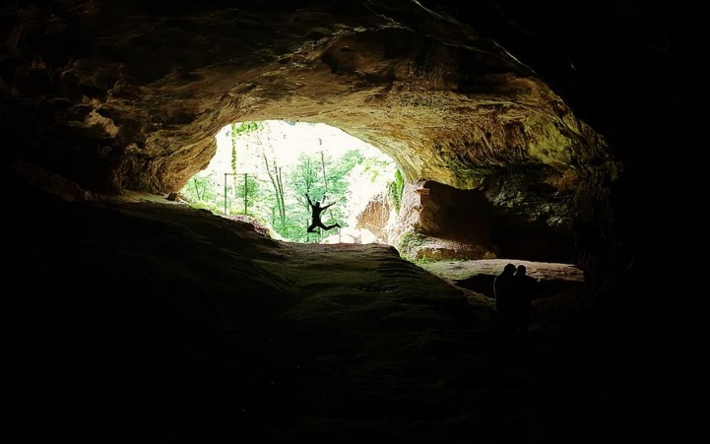
Program 1013 Razvoj poljoprivrede, poduzetništva i turizma planiran u iznosu od 6.640.000,00 eura.
Za financiranje rada turističke zajednice planira se izdvojiti iznos od 6.640,00 eura (financirano iz općih prihoda i primitaka).

Projekti Općine Donja Voća u 2024. godini s projekcijama za 2025. i 2026. godinu
Naziv projekta | 2024. | 2025. | 2026.
T100201 Održavanje poslovnih objekata | 6.660,00 | 6.660,00 | 6.660,00
K100310 Sufinanciranje izgradnje sortirnice Čistoća Varaždin | 1.000,00 | 0,00 | 0,00T100502
T100502 Uređenje i održavanje dječjih igrališta | 5.000,00 | 5.000,00 | 5.000,00
K100308 Reciklažno mobilno dvorište | 22.000,00 | 0,00 | 0,00
K100405 Nerazvrstane ceste -- modernizacija | 220.000,00 | 110.000,00 | 110.000,00
K100408 Most Budinščak – rekonstrukcija i izgradnja | 145.000,00 | 11.000,00 | 0,00
K100409 Autobusna okretišta | 20.000,00 | 20.000,00 | 20.000,00
K100410 Izgradnja uzdignute plohe na ŽC 2027 – kod škole Donja Voća | 10.000,00 | 0,00 | 0,00
K100411 Modernizacija NC Budinščak | 100.000,00 | 0,00 | 0,00
K100402 Rekonstrukcija i izgradnja vodovoda i ostalih komunalnih objekata | 7.000,00 | 0,00 | 0,00
K100403 Rekonstrukcija grobne kuće | 114.000,00 | 0,00 | 0,00
K100501 Uređenje sportskih terena NK Vindija | 10.630,00 | 6.600,00 | 6.600,00
K100601 Rekonstrukcija zgrade za galeriju S.Stolnik | 9.300,00 | 14.500,00 | 196.300,00
T100501 Uređenje i održavanje sportskih igrališta | 6.700,00 | 6.700,00 | 6.700,00
K100901 Rekonstrukcija prostora u PŠ za dječji vrtić | 456.000,00 | 255.000,00 | 0,00
K100800 Kapitalna donacija – izgradnja DVD | 6.000,00 | 30.000,00 | 30.000,00
K100600 Špilja Vindija | 3.000,00 | 1.000,00 | 1.000,00

